青少年机器人技术等级考试实际操作试卷（一级）
一、模型认知(共4题，共20分)
本题为多选题，请查看第二大题“实际操作”再进行本题作答。
1. | 下列能增强模型稳定性的做法有哪些？（ ）
A. |  | 多采用三角形结构

B. |  | 使模型与地面的接触面积增大

C. |  | 多采用四边形结构

D. |  | 使模型与地面的接触面积减小

 | 试题编号：烤肉架-1
 | 试题类型：多选题
 | 标准答案：A|B
 | 试题难度：一般
 | 试题解析：
 | 考生答案：A
 | 考生得分：0
 | 是否评分：已评分
 | 评价描述：

2. | 关于手摇把手说法正确的有？（ ）
A. |  | 是轮轴省力的应用

B. |  | 是轮轴费力的应用

C. |  | 是杠杆的变形

D. |  | 是滑轮的变形

 | 试题编号：烤肉架-3
 | 试题类型：多选题
 | 标准答案：A|C
 | 试题难度：一般
 | 试题解析：
 | 考生答案：A
 | 考生得分：0
 | 是否评分：已评分
 | 评价描述：

3. | 关于烤肉架模型说法正确的是？（ ）
A. |  | 平行啮合的两个相邻的齿轮转向相同

B. |  | 平行啮合的两个相邻的齿轮转向相反

C. |  | 齿轮越大，它的旋转中心轴转的越慢

D. |  | 齿轮越大，它的旋转中心轴转的越快

 | 试题编号：烤肉架-2
 | 试题类型：多选题
 | 标准答案：B|C
 | 试题难度：一般
 | 试题解析：
 | 考生答案：B
 | 考生得分：0
 | 是否评分：已评分
 | 评价描述：

4. | 关于齿轮传动说法正确的有？（ ）
A. |  | 大齿轮带动小齿轮起加速作用

B. |  | 大齿轮带动小齿轮起减速作用

C. |  | 所有齿轮组的传动比都是1:1

D. |  | 两个同样大小的齿轮啮合传动比是1:1

 | 试题编号：烤肉架-4
 | 试题类型：多选题
 | 标准答案：A|D
 | 试题难度：一般
 | 试题解析：
 | 考生答案：B
 | 考生得分：0
 | 是否评分：已评分
 | 评价描述：
二、实际操作(共1题，共80分)
5. | 搭建说明：  请考生制作一个手动烤肉架模型。  搭建要求：  (a) 具备手动烤肉架模型大体框架；  (b) 具备依次啮合的齿轮（至少三个）；  (c) 具备手摇把手，每个齿轮上有一个长轴表示用于烤肉的部件；  (d) 缓慢旋转手摇把手，各长轴旋转；  (e) 整体动作流畅。  评分项：  1. 整体框架（40分）  (1) 作品零件结构和样例模型基本一致，结构完整；（20分）  (2) 作品相应部件固定可靠；（10分）  (3) 作品整体协调美观。（10分）  2. 动力传递/表现形式（30分）  (1) 完整实现题目要求的动作；（15分）  (2) 作品整体动作顺利流畅。（15分）  3. 完成时间（10分）  器材说明：  考生作答时不指定任何器材，所搭建的模型在外形、结构、功能方面满足题目要求即可。以下样例  模型选自经中国电子学会评审通过的青少年机器人技术等级考试一级、二级适用器材。仅供参考，  不作为考试评分的唯一依据。  案例样图：  以下列举了相关器材模型样例，考生可任选其一作为参考。  样例1  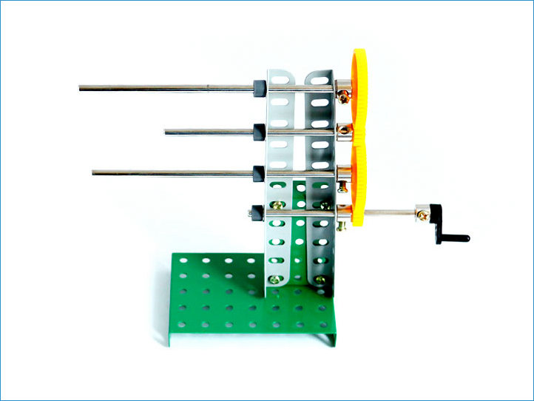  样例2  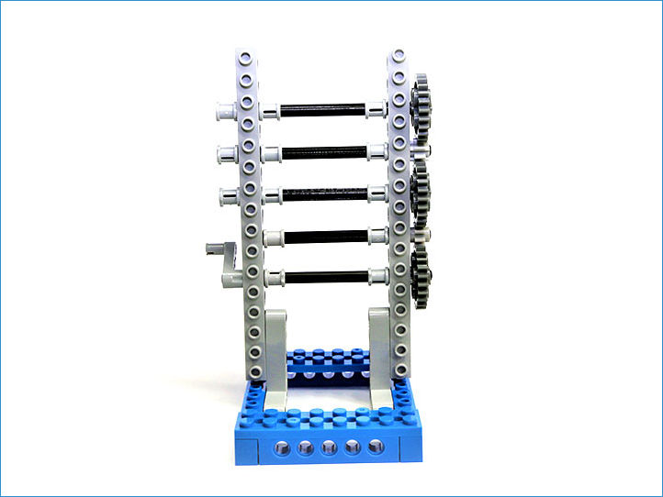  样例3  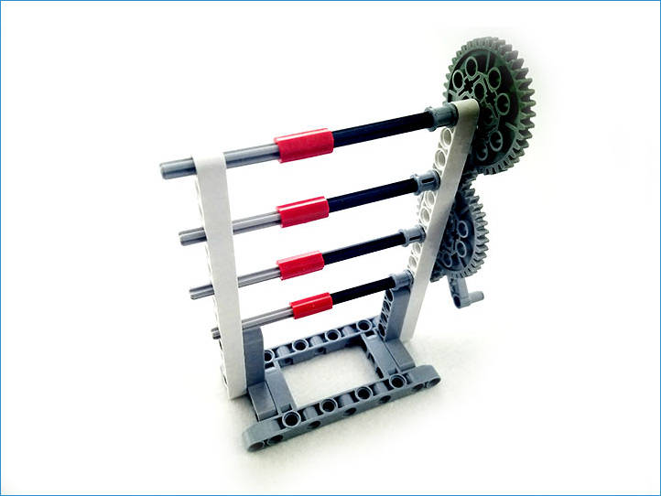  样例4  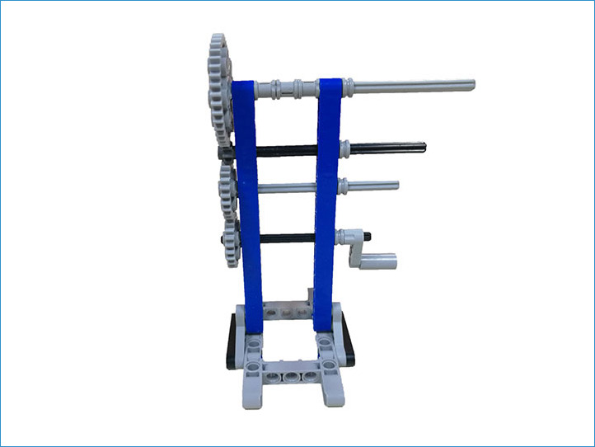  样例5  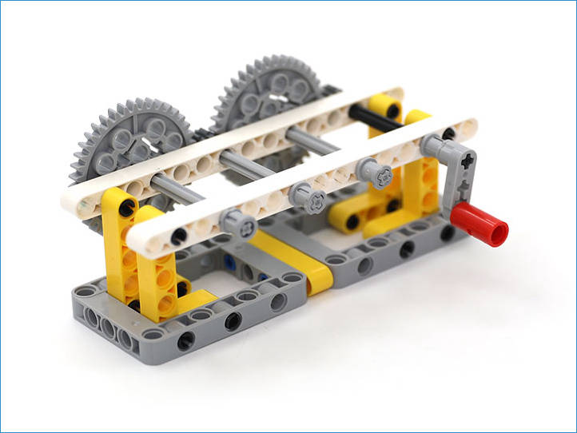  样例6  